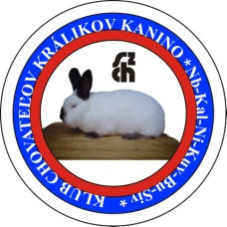 Klub chovateľov králikov KANINO

Nb – Kal – Ni – Kuv – Bu – Siv

[www.klubkanino.wbl.sk](http://www.klubkanino.wbl.sk)

SÚŤAŽ O NAJÚSPEŠNEJŠIEHO CHOVATEĽA

Klubu chovateľov králikov KANINO, za rok 2017.

# Novozélandský

biely **1.  Novák Ľubomír   482,0 bodov**

2.  Gazdík Peter       480,0

3.  Ochodnický Ján   479,5

4.  Škriab Jozef         479,0

5.  Kmec Anton        476,5

**Kalifornský 1. Mináč Miroslav 477,0 bodov**

**čierny** 2. Gazdík Peter 476,5

3. Mináč Ján 476,0

4. Želiar Ján 475,5

5. Rosík Radomír 475,0

4. Krkoš Milan 474,5

5. Mráz Michal 470,0

**Nitriansky: 1. Kopunec Slavomír 478,0 bodov**

2. Arpáš Rudolf 473,5

3.Malár Pavol 472,5

4. Chrkavý Ľudovít 471,0

**Ostatné farebné**

**plemená: 1. Majerský Miroslav 476,0 bodov Bu**

2. Malár Pavol 476,0 Kuvm

3. Mandrák Štefan 470,5 Bu

